"掌阅精选数字图书馆“试用通知

各位老师、同学：
为营造“爱读书、读好书、善读书”的校园文化氛围，校图书档案馆现推出"掌阅精选数字图书馆“试用活动啦！欢迎广大师生参与体验智能阅读带来的便利，悦享数字图书馆带来的阅读价值。
“掌阅精选数字图书馆” 是掌阅科技旗下专注于高校的数字阅读服务平台。汇聚海量正版资源，涵盖文学、历史、哲学、经济、管理、法律、理工等教育部14大学科门类，收录文津图书奖、鲁迅文学奖、诺贝尔文学奖等国内外权威奖项书系，覆盖豆瓣、当当等主流榜单高分畅销书。
一、试用时间：即日起 至 2026年11月8日
二、访问方式：通过以下官方链接，使用手机号注册，点击本校区地理范围认证，即可登录平台免费使用阅听功能。
1.电脑PC端访问：https://se.zhangyue.com/channel/index?appId=b8b26e72
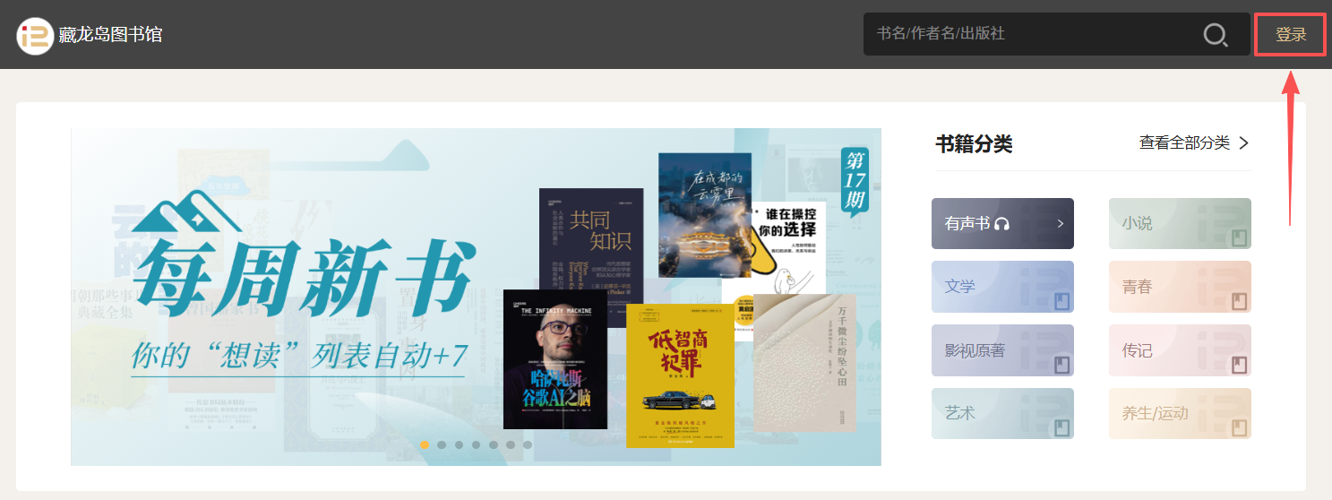
- 手机端微信扫码注册账号：“我的”→“登录”→“手机号验证码”→“授权”即可注册成功并使用。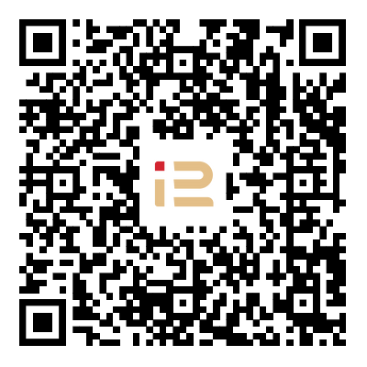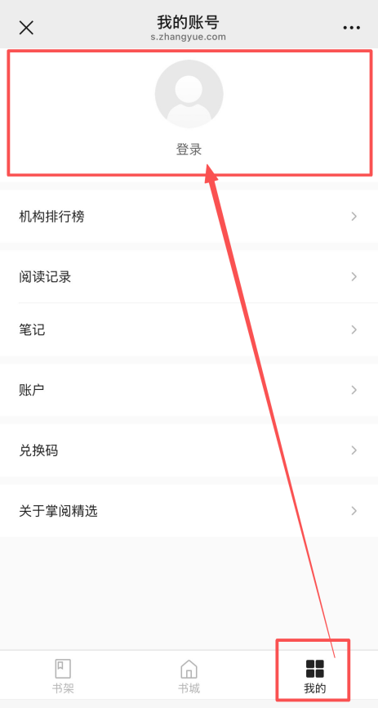 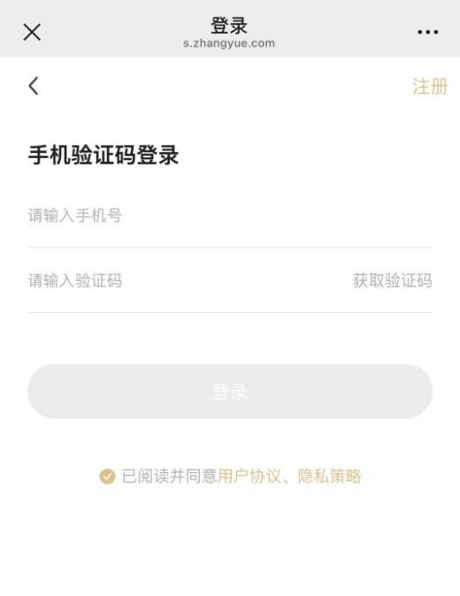
3. 手机APP端访问（最佳阅读体验）
通过以上方式成功注册个人账号后，在应用商城下载“掌阅精选”APP，登录已注册账号即可免费阅读。
三、说明
访问方式定位藏龙岛区域的IP范围内都可以免费访问，不限具体IP段，只要登录后用手机注册回家也可以阅读。
具体情况，可关注“武汉外语外事职业学院图书馆”微信公众号或学校网站进入图书档案馆。
访问过程中遇到任何问题，可联系图书档案馆工作人员：
龚老师（QQ： 165570785）
邹老师（QQ： 11598325）
杨老师（QQ： 360554679）

武汉外语外事职业学院图书馆微信公众号二维码

图书档案馆
2026年5月19日

